UNIVERSIDAD RAFAEL LANDÍVAR
FACULTAD DE INGENIERÍA
INGENIERÍA INFORMÁTICA Y SISTEMAS
MICROPROGRAMACIÓN
INGA. KAREN LISKA LIMA

MANUAL DE USUARIO
SEGUNDO PROYECTO APLICACIÓN:
KEYLOGGER

Francisco Alonzo 1197517
Renato Cabrera 1010617
Erick Contreras carne
Pablo Grajeda 1006517

Guatemala, 23 de noviembre del 2019

INTRODUCCIÓN

En el siguiente documento se explica a detalle el funcionamiento del programa keylogger, con la finalidad que sirva como guía para que el usuario esté informado en todo momento de lo que sucede durante la ejecución del programa, así como una ayuda en el momento el usuario se vea en una situación confusa.

KEYLOGGER
Un keylogger es un programa que tiene como finalidad almacenar el rastro del teclado al momento que un usuario hace uso del mismo. Se ejecuta en segundo plano con la finalidad de pasar desapercibido, almacenando todos los caracteres que el usuario presiona en los diferentes ambientes del sistema.

Los requerimientos para poder ejecutar este programa son:
- Sistema operativo de 32 bits (Ej.: Windows XP 32 bits, Windows 7 32 bits)

Al ejecutar el programa, se crea un archivo llamado keylog.txt, en la ruta del disco, "C:\ProyectoMicro\keylog.txt":

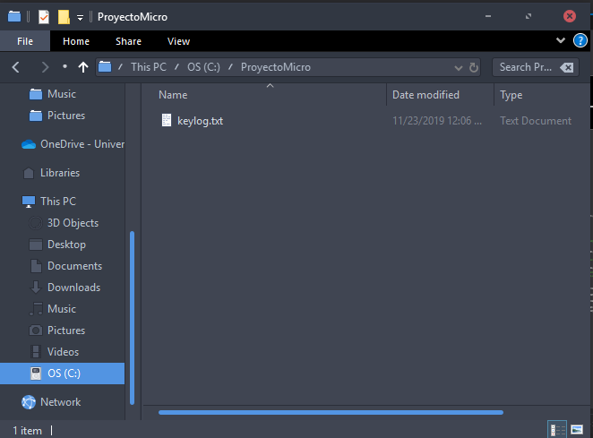

Dentro de este archivo se almacenará toda la actividad realizada a través del teclado, durante el tiempo que el programa se encuentre en ejecución. El programa almacenará lo que se ha escrito cada vez que el usuario presione la barra espaciadora o la tecla de Enter.

Formateando el archivo de la siguiente manera:

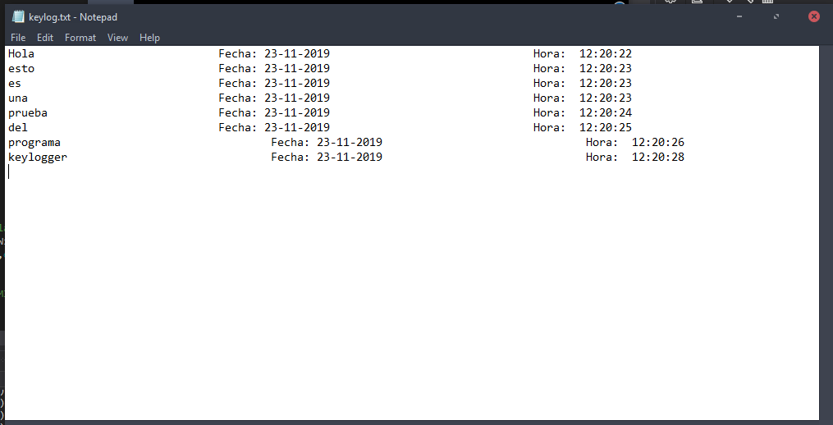
Se almacena el texto escrito antes de presionar barra espaciadora o Enter, la fecha y hora en la cual se realizó la escritura mencionada.

Es preferible que el archivo se consulte una vez finalizada la ejecución del keylogger con motivos que no exista algún conflicto al momento de intentar la escritura del archivo.

Añadido a este programa existe un programa que se utiliza para buscar una palabra clave dentro del archivo keylog.txt, así cómo todos los datos asociados a esta palabra en caso de existir dentro del archivo.

